<到云>概要设计说明书

小组成员：连思璜、李胜亮、李豪、王耀鹏、刘灵清

版本修改页

|  |  |  |  |
| --- | --- | --- | --- |
| **版本号** | **修订人** | **修订日期** | **修订描述** |
| V01 | 全体 | 2020/3/10 | 选定初步的技术 |
| V02 | 连思璜 | 2020/3/25 | 增加细节、完善技术架构 |
|  |  |  |  |
|  |  |  |  |

# 应用程序架构图

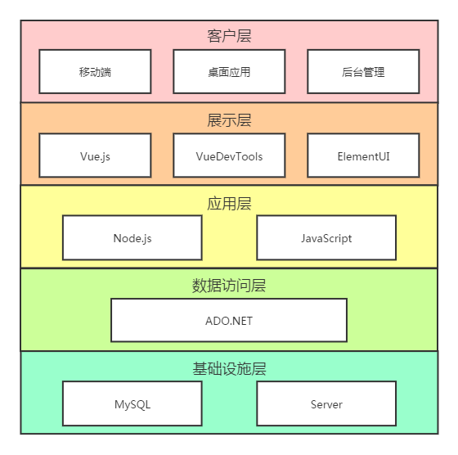

# 开发技术说明

**前端**

Vue框架：是一套用于构建用户界面的渐进式框架。与其它大型框架不同的是，Vue 被设计为可以自底向上逐层应用。Vue 的核心库只关注视图层，不仅易于上手，还便于与第三方库或既有项目整合。另一方面，当与[现代化的工具链](https://cn.vuejs.org/v2/guide/single-file-components.html)以及各种[支持类库](https://github.com/vuejs/awesome-vue#libraries--plugins)结合使用时，Vue 也完全能够为复杂的单页应用提供驱动。

Element-UI：基于Vue2.0开发的一个组件库,提供了丰富的PC端组件。

**后端**

Node.js:是一个基于 Chrome V8 引擎的 [JavaScript](https://baike.baidu.com/item/JavaScript/321142) 运行环境。 Node.js 使用了一个事件驱动、非阻塞式 I/O 的模型。Node 是一个让 JavaScript 运行在[服务端](https://baike.baidu.com/item/%E6%9C%8D%E5%8A%A1%E7%AB%AF/6492316)的开发平台，它让 JavaScript 成为与[PHP](https://baike.baidu.com/item/PHP/9337)、[Python](https://baike.baidu.com/item/Python/407313)、[Perl](https://baike.baidu.com/item/Perl/851577)、[Ruby](https://baike.baidu.com/item/Ruby/11419) 等服务端语言平起平坐的[脚本语言](https://baike.baidu.com/item/%E8%84%9A%E6%9C%AC%E8%AF%AD%E8%A8%80/1379708)。发布于2009年5月，由Ryan Dahl开发，实质是对Chrome V8引擎进行了封装。Node对一些特殊用例进行优化，提供替代的[API](https://baike.baidu.com/item/API/10154)，使得V8在非浏览器环境下运行得更好。V8引擎执行JavaScript的速度非常快，性能非常好。Node是一个基于Chrome JavaScript运行时建立的平台， 用于方便地搭建响应速度快、易于扩展的网络应用。Node 使用[事件驱动](https://baike.baidu.com/item/%E4%BA%8B%E4%BB%B6%E9%A9%B1%E5%8A%A8/9597519)， 非阻塞[I/O](https://baike.baidu.com/item/I/O/84718) 模型而得以轻量和高效，非常适合在分布式设备上运行数据密集型的实时应用。

JavaScript: JavaScript（简称“JS”） 是一种具有[函数](https://baike.baidu.com/item/%E5%87%BD%E6%95%B0/301912)优先的[轻量级](https://baike.baidu.com/item/%E8%BD%BB%E9%87%8F%E7%BA%A7/22359343)，解释型或即时编译型的[编程语言](https://baike.baidu.com/item/%E7%BC%96%E7%A8%8B%E8%AF%AD%E8%A8%80/9845131)。虽然它是作为开发Web页面的[脚本语言](https://baike.baidu.com/item/%E8%84%9A%E6%9C%AC%E8%AF%AD%E8%A8%80/1379708)而出名的，但是它也被用到了很多非浏览器环境中，JavaScript 基于原型[编程](https://baike.baidu.com/item/%E7%BC%96%E7%A8%8B/139828)、多范式的动态脚本语言，并且支持[面向对象](https://baike.baidu.com/item/%E9%9D%A2%E5%90%91%E5%AF%B9%E8%B1%A1/2262089)、命令式和声明式（如[函数式编程](https://baike.baidu.com/item/%E5%87%BD%E6%95%B0%E5%BC%8F%E7%BC%96%E7%A8%8B/4035031)）风格。

ADO.NET: ADO.NET的名称起源于ADO（ActiveX Data Objects），是一个COM组件库，用于在以往的Microsoft技术中访问数据。ado.net可让开发人员以一致的方式存取资料来源（例如 [SQL Server](https://baike.baidu.com/item/SQL%20Server) 与 [XML](https://baike.baidu.com/item/XML)），以及透过 [OLE DB](https://baike.baidu.com/item/OLE%20DB) 和 [ODBC](https://baike.baidu.com/item/ODBC) 所公开的资料来源。资料共用的消费者应用程序可使用ado.net 来连接至这些资料来源，并且撷取、处理及更新其中所含的资料。

**数据库**

MySQL：是最流行的关系型数据库管理系统，在 WEB 应用方面 MySQL 是最好的 RDBMS(Relational Database Management System：关系数据库管理系统)应用软件之一。关系数据库将数据保存在不同的表中，而不是将所有数据放在一个大仓库内，这样就增加了速度并提高了灵活性。MySQL所使用的 SQL 语言是用于访问[数据库](https://baike.baidu.com/item/%E6%95%B0%E6%8D%AE%E5%BA%93/103728)的最常用标准化语言。由于其体积小、速度快、总体拥有成本低，尤其是[开放源码](https://baike.baidu.com/item/%E5%BC%80%E6%94%BE%E6%BA%90%E7%A0%81/7176422)这一特点，一般中小型网站的开发都选择 MySQL 作为网站数据库。

服务器:服务器是计算机的一种，它比普通计算机运行更快、负载更高、价格更贵。服务器在网络中为其它客户机（如PC机、智能手机、ATM等终端甚至是火车系统等大型设备）提供计算或者应用服务。服务器具有高速的CPU运算能力、长时间的可靠运行、强大的I/O外部数据吞吐能力以及更好的扩展性。根据服务器所提供的服务，一般来说服务器都具备承担响应服务请求、承担服务、保障服务的能力。服务器作为电子设备，其内部的结构十分的复杂，但与普通的计算机内部结构相差不大，如：[cpu](https://baike.baidu.com/item/cpu/120556)、[硬盘](https://baike.baidu.com/item/%E7%A1%AC%E7%9B%98/159825)、[内存](https://baike.baidu.com/item/%E5%86%85%E5%AD%98/103614)，系统、[系统总线](https://baike.baidu.com/item/%E7%B3%BB%E7%BB%9F%E6%80%BB%E7%BA%BF/1190546)等。